教学目标
1．感受喜气洋洋节日气氛，体会新年给人们带来的新气象和美好祝福。
2．了解人们迎接新年的不同方式。乐于参加新年活动，在活动中，体验生活的多姿多彩。
3．学习使用简单的工具，并进行有创意的小制作活动，能以此准确表达自己对他人的祝愿，发展人际交往能力。
教学重难点
1、重点。在活动中体会新年新气象，体验生活的多姿多彩。
2、难点。学会简单的工具，进行有创意的小制作活动。
教具准备
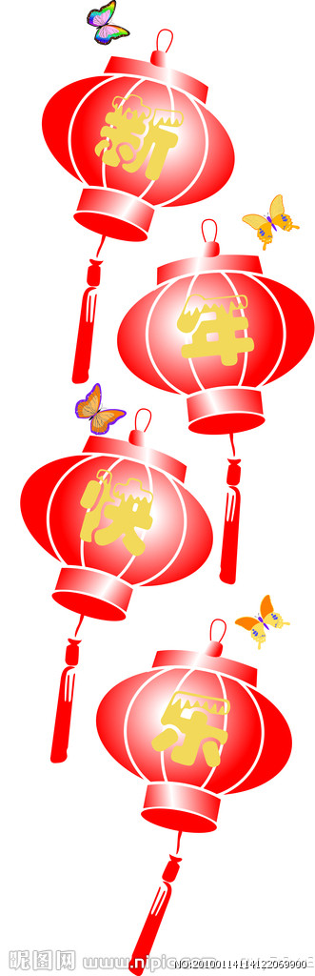
1、人们迎接元旦的有关信息。
2、制作贺卡的卡纸，胶水，水彩笔等

教学过程

一、导入新课
观察日历，找一找冬天里的节日有哪些？
二、说一说
1、提问：
（1）冬季里有哪些重要节日？

- 节日里人们有哪些主要活动？

（3）能讲一个关于节日的传说故事吗？

学生根据已有知识回答。

教师总结学生发言，给予鼓励
2、知识拓展
同学们那你们知道世界各国的人民是怎样庆祝元旦的吗？

印度：印度从每年10月31日起为新年共5天，第四天为元旦。新年第一天，谁也不许对人生气，更不准发脾气。印度有的地区，元旦早上，家家户户哭声不断，人人脸上涕泪横流，他们以岁月易逝、人生苦短，用哭来迎新年，是对人生的慨叹。有些地区的人们以禁食一天一夜来迎接新的一年，由元旦凌晨开始直到午夜为止。
朝鲜：朝鲜和我们中国一样，在新年也有贴窗花、桃符的匀俗。元旦黎明，人们把一些钞票塞进了除夕预先扎好的稻草人中，扔到十字路口，表示送走邪恶，迎接吉祥福星。黄昏，人们又将全家人一年中脱落的头发烧掉，祝愿家人四季平安。
泰国：泰国人在新年第一天都在窗台、门口端放一盆清水，家家户户都要到郊外江河中去进行新年沐浴。为庆贺新年，泰国人举行在规模的“赛象大会”，内容有：人象拔河、跳象拾物、象跨人身、大象足球赛、古代象阵表演等。很是精彩动人。

3、小制作
用准备好的卡纸、胶棒、彩笔等制作一张贺卡，写上对同学的祝福并赠送出去。
4、课后延伸
在老师的带领下办一期关于元旦的黑板报。

教学内容
义务教育课程标准实验教科书山教版五四制小学一年级品德与生活上册第四单元第三课精读课文《冬天里的节日》第二课时。

教材分析

俗话说的好，千里送鹅毛，礼轻情谊重。贺卡的出现正是对这句

俗语的最好诠释，尤其是自制的贺卡，更能寄托对亲人、朋友或同学

的深情和诚意。本节课旨在认识贺卡，巧妙设计，亲自动手，表达情

感，使学生们了解小的贺卡里蕴藏的大的世界，通过对各种材料的选

择和使用，提高学生的实践操作能力和设计水平，进而较全面的提高

学生素质。随着经济社会的发展，人们开始对较便宜的礼物失去兴趣，

缺少关注，包括我们的学生。但不管世界怎样进步，人们彼此的情感

才是永恒的话题和追求。人的心灵深处，都有一种根深蒂固的需要，

就是被关注，被尊重，尤其是来自身边的亲人、朋友和老师同学们的

爱戴更是尤为可贵。通过本课的欣赏、表达、设计、制作、评述等过

程，让学生品味创造的乐趣，感受情感的真挚。

学情分析

一年级的孩子无论做什么事情都有极富热情，尤其是像“自己动

手”这种事情。抓住这个特点，让孩子们在自己动手的实践过程

中明白，本次活动的意义。让孩子们明白，表达心意的方式不光

是花钱买礼物，自己亲手制作的更能表达自己的心意！

教情分析

作为年轻的新教师，我有着活跃的思维以及积极地工作态度和对

孩子的满腔热情。除了一年级品德，我还承担着四年级的语文教学任

务，从我对语言的掌握能力和对课堂的控制能力来看，我认为我能够

较好地完成这节课的教学任务。
教学目标
- 教给孩子们自己制作贺卡的方法，培养学生的实践操作能力和

审美情趣。

- 通过写贺词，提高孩子们的语言表达能力。

- 通过互换贺卡，沟通同学们之间的情感，激发同学之间的友爱
教学重点难点
重点：恰当选择材料，用画、剪、折、贴等手法设计和制作贺卡。
难点：个性的创意和独特的设计。
教具准备
教具：自制示范贺卡；教学课件、经典贺卡图片等。
学具：各卡纸对折，废旧彩图纸、胶水，各种彩色笔，剪刀、毛线、木棍儿等。
教学流程

第二课时

一、激情导入。
同学们爱过新年吗？为什么爱过新年？除了有好吃的好玩的我们还收到爸爸妈妈爷爷奶奶送给我们的各种各样的新年礼物，那么，在接受礼物的同时你想不想也送给他们一点小礼物表达一下自己的心意呢？当然了，也可以送给朋友、同学、老师。让我们一起动手，来制作精美的贺年卡吧！
二、自制新年礼物
不仅要掌握使用工具的方法和利用多种材料，包括利用废物进行小制作的技巧，培养学生创造思维的能力，还要通过欣赏和研讨祝福语，认识其中蕴含着的亲情与友情。
1、介绍贺卡样式的制作方法。
①讨论：仔细观察，这几张贺卡包括哪些内容？
②指导：同学们，老师的这几张贺卡，精美吗？要想做张式样好的贺卡，就得多花心思，仔细揣摩。可以把卡纸对折，也可以经过剪、裁、贴制作一张更为特别的贺卡。
2、学生试制贺卡
请同学们按照老师介绍的方法，自己试着做一张贺卡。
3、设计贺卡封面。
贺卡的样式做好了，下面我们应该给这张贺卡配上精美的封面和图案了，请大家拿出自己收集的一些图案，可以把它们画上去或剪贴上去，也可以自己想象图案，来制作贺卡的封面。
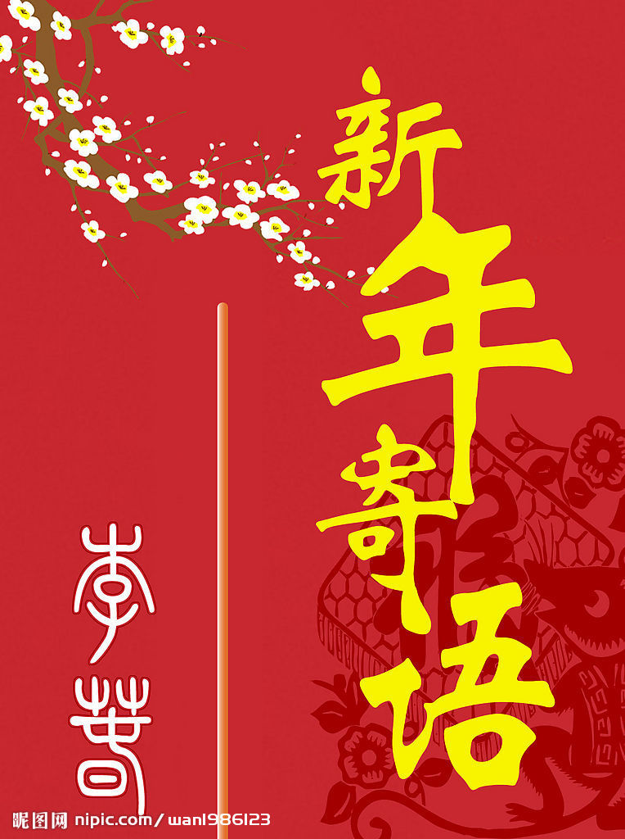
①学生绘制贺卡封面。
②教师巡视指导。
③出示学生做的贺卡，评价激励。
三、学写贺词。
选择大屏幕上的你喜欢的祝福语认真抄写在贺卡上
万事如意 身体健康 天天快乐 学习进步 笑口常开 步步高升 年年有余 心想事成 大吉大利 好事连连 马到成功 前程似锦
一定别忘了写上是送给谁的哦！
四、评比展示
1、先在小组内评出优秀的作品。
2、按小组把作品粘贴到黑板上。
3、评一评：说说你最喜欢哪些作品，为什么？
五、课外延伸
（1）、将你制作的小礼品送到朋友的手中。
（2）、迎新年，打扫并布置教室。
